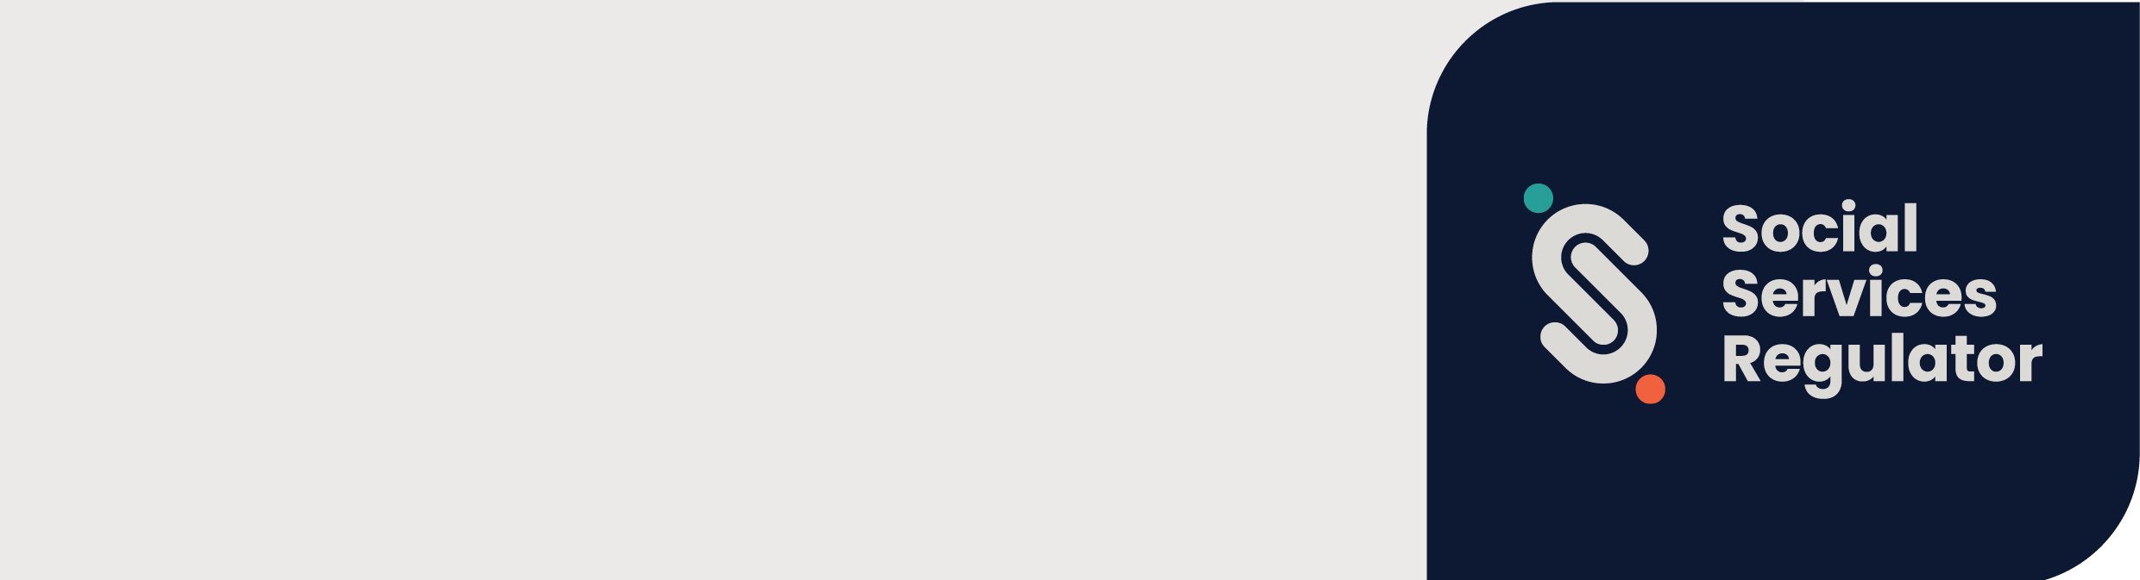
Spanish | Español

Las Normas de Seguridad Infantil
y el ente Regulador de Servicios Sociales
Información para organizaciones y usuarios
de servicios

OFFICIAL

Las Normas de Seguridad Infantil de Victoria (las Normas) entraron en vigor el 1 de julio
de 2022.
El objetivo de las Normas es proteger a los niños y jóvenes.
El Regulador de Servicios Sociales es un ente regulador sectorial integrado para las Normas.

¿Qué significa esto para las organizaciones?
El objetivo de las Normas es mejorar la seguridad de los niños y jóvenes de Victoria. Exigen que las organizaciones establezcan políticas, procedimientos y procesos para prevenir y responder a los maltratos.
Todas las organizaciones que prestan servicios o instalaciones a niños deben cumplir 11 Normas de Seguridad Infantil.

¿A qué organizaciones se aplica?
El Regulador de Servicios Sociales es un ente regulador sectorial integrado para las organizaciones que reciben fondos estatales para proporcionar:
- servicios de apoyo en caso de violencia familiar o agresión sexual
- servicios de apoyo a padres y familias
- servicios de vivienda u otro tipo de ayuda a las personas sin hogar
- servicios de protección infantil
- intervención terapéutica temprana para niños con discapacidad, necesidades especiales o retraso en el desarrollo.
El Regulador de Servicios Sociales también es un ente regulador sectorial integrado para las organizaciones que son:
- un servicio de acogida fuera del hogar familiar, tal como se define en la Ley de la Infancia, la Juventud y las Familias de 2005
- un proveedor de servicios para personas con discapacidad según la definición de la Ley de Discapacidad de 2006
- una organización que no sea un proveedor de servicios para personas con discapacidad, tal como se define en la Ley de Discapacidad de 2006, y que preste servicios para personas con discapacidad.

¿Qué puede hacer el Regulador de Servicios Sociales?
El Regulador de Servicios Sociales puede:
- ofrecer capacitación, información y asesoramiento sobre las Normas
- investigar, verificar y hacer cumplir las Normas
- recopilar, analizar y publicar información sobre el cumplimiento de las Normas
- promover la mejora continua de la prevención del maltrato infantil y la respuesta adecuada a las denuncias de maltrato infantil
- colaborar con la Comisión de la Infancia y la Juventud, con otros reguladores del sector y con los reguladores del sector integrado sobre la seguridad de los niños y el cumplimiento de las Normas
- intercambiar información y colaborar con personas y organismos sobre la seguridad de los niños y el cumplimiento de las Normas.

Más información
Puede encontrar recursos y más información en la página web del Regulador de Servicios Sociales: https://www.vic.gov.au/social-services-regulator.
Si su organización necesita información u orientación sobre la implementación de las Normas, puede enviar un correo electrónico al equipo de Regulación para la Protección Infantil <childsafeorgs@ssr.vic.gov.au> o llamar al 1300 310 778.

Para recibir este documento en otro formato, llame al 1300 310 778, y utilice el Servicio Nacional de Retransmisión 13 36 77 si es necesario, o envíe un correo electrónico al equipo de Regulación para la Protección Infantil del Regulador de Servicios Sociales <childsafeorgs@ssr.vic.gov.au>.
Autorizado y publicado por el Gobierno de Victoria, 1 Treasury Place, Melbourne.
© Estado de Victoria, Australia, Regulador de Servicios Sociales, julio de 2024.
ISBN 978-1-76130-572-6 (pdf/MS Word)
(2309594)

